Муниципальное образовательное учреждение
"Средняя школа №1"
г. Гаврилов-Ям
Ярославской области

«УТВЕРЖДАЮ»
Директор Средней школы №1
__________Поздышева Г.А.
"___"____________2019 г.
(Число, месяц, год)

Рабочая программа
внеурочной деятельности
по физической культуре
«Быстрее,Выше,Сильнее».
Футбол
для учащихся 5-х классов
Направление: спортивные игры
Вид деятельности: спортивно-оздоровительная

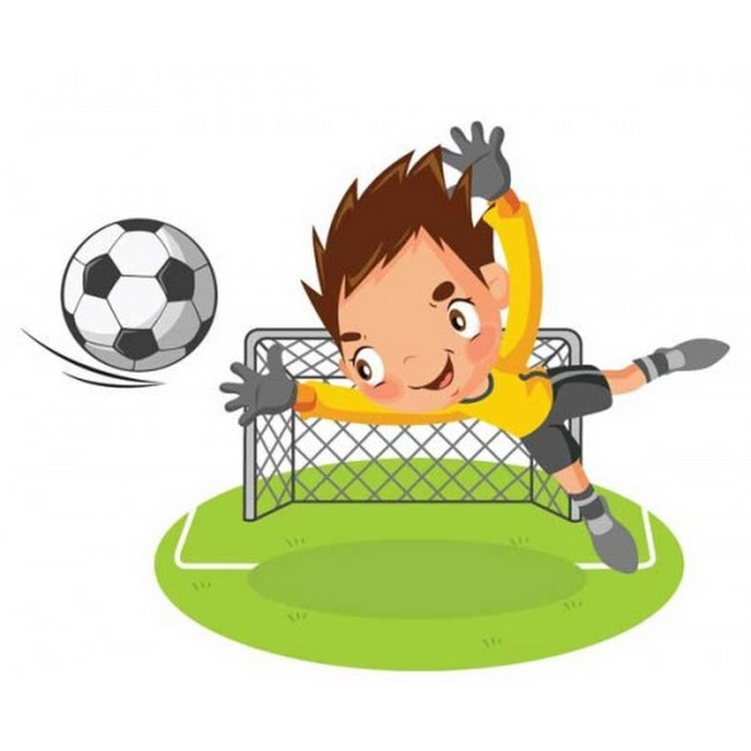
Руководитель:
учитель физической культуры
Сомов Артём Алексеевич

г.Гаврилов-Ям
2019-2020 учебный год
Пояснительная записка

Данная рабочая программа позволяет решать задачи физического воспитания обучающихся, формируя целостное представление о физической культуре, ее возможностях в повышении работоспособности и улучшении состояния здоровья, а главное — воспитывая личность, способную к самостоятельной, творческой деятельности.
Программа создана на основе авторской программы внеурочной деятельности ( Г.А. Колодницкого, В.С. Кузнецова, М.В. Маслова, - Внеурочная деятельность учащихся. Футбол. Издательство «Просвещение», 2011г.).

Цель программы:
Решение оздоровительных, образовательных и развивающих задач физического воспитания при освоении учащимися игры в футбол.
Достижение цели возможно через решение следующих задач:

• Обучать двигательным действиям, нацеленным на развитие основных физических качеств и повышение функциональных возможностей организма.
• Развивать основные физические качества: быстроту, ловкость, гибкость, выносливость, силу.
• Совершенствование жизненно-важных навыков и умений в беге, прыжках, метании и плавании;
• Привитие интереса к занятиям по футболу;
• Воспитание спортивного трудолюбия и волевых качеств;
• Изучение основных приемов техники игры и простейших тактических действий в нападении и защите;
• Приобретение начального опыта участия в соревнованиях;
• Воспитывать личность обучающегося с установкой на здоровый образ жизни, способной к сотрудничеству в физкультурно-оздоровительной деятельности.

II. Общая характеристика курса
Занятия по программе «Футбол» включают в себя теоретическую и практическую часть.
Теоретическая часть занятий включает в себя информацию о технике безопасности во время занятий и тактическую подготовку.
Практическая часть включает в себя общую физическую подготовку, специальную физическую подготовку и участия в соревнованиях.
Содержание программы включает в себя четыре раздела:
1. Общая физическая подготовка
2. Специальная подготовка.
3. Основы знаний.
4. Соревнования

III. Описание места курса в учебном плане.
Программа «Футбол» для среднего звена рассчитана на 1 год обучения (34 часа). Программа предполагает проведение занятий со школьниками 1 час в неделю. Продолжительность занятий 45 минут.

IV. Ценностные ориентиры содержания курса
Содержание курса «Футбол» направлено на воспитание высоконравственных, творческих, компетентных и успешных граждан России, способных к активной самореализации в общественной и профессиональной деятельности, умело использующих ценности физической культуры и спорта для укрепления и длительного сохранения собственного здоровья, оптимизации учебной деятельности и организации здорового образа жизни.

V. Личностные, метапредметные и предметные результаты освоения курса
Программа по внеурочной деятельности «Футбол» способствует формированию личностных, регулятивных, познавательных и коммуникативных учебных действий.

В сфере познавательных универсальных учебных действий будут являться умения:
• ориентироваться в понятиях «здоровый образ жизни», «физкультурно-оздоровительная деятельность», «спортивно-оздоровительная деятельность», характеризовать значение соревнований по футболу;
• раскрывать понятия: физическое качество (сила, быстрота, гибкость, выносливость, ловкость), техника выполнения упражнения, действия
• ориентироваться в тактических действиях в футболе;
• выявлять связь занятий футболом с досуговой и урочной деятельностью;
• характеризовать роль и значение занятий футболом в режиме труда и отдыха; планировать и корректировать физическую нагрузку в зависимости от индивидуальных особенностей, состояния здоровья, физического развития, физической подготовленности;
• осуществлять поиск информации о соревнованиях по футболу.

В сфере личностных универсальных учебных действий будет формироваться:
• установка на здоровый образ жизни;
• основы своей этнической принадлежности в форме осознания «Я» как представителя народа в процессе знакомства с историей физической культуры РФ;
• ориентация в нравственном содержании и смысле как собственных поступков, так и поступков окружающих людей в игровой и соревновательной деятельности;
• знание основных моральных норм во время проведения тренировочных занятий , соревнований и ориентации на их выполнение.

В сфере регулятивных универсальных учебных действий будут являться умения:
• организовывать места занятий физическими упражнениями в сотрудничестве с учителем;
• соблюдать правила поведения и предупреждения травматизма во время занятий;
• адекватно воспринимать предложения и оценку учителя, товарищей, родителей и других людей во время соревнований, индивидуальных и групповых заданий;
• оценивать правильность выполнения действия;
• адекватно воспринимать предложения и оценку учителя, товарищей, родителей и других людей;
• самостоятельно адекватно оценивать правильность выполнения упражнений, заданий учителя и вносить коррективы в исполнение по ходу реализации и после.

Коммуникативные универсальные учебные действия:
Обучающийся научится:
• учитывать разные мнения и стремиться к координации различных позиций в сотрудничестве;
• договариваться и приходить к общему решению в работе по группам, микрогруппам, парам, командной деятельности;
• контролировать действия партнёра в парных упражнениях;
• осуществлять взаимный контроль и оказывать помощь при сдаче нормативов;
• задавать вопросы, необходимые для выполнения технико- тактических действий в тренировочной, игровой и соревновательной деятельности.

Осуществление контроля за реализацией программы включает в себя:
• соревнования по футболу;
• отчёт о проведении соревнований, составление протоколов;
• участие в соревнованиях муниципального уровня и др.;
Результатом освоения программы «Футбол» будет являться формирование таких качеств личности как организованность, толерантность, целеустремлённость, любознательность, коммуникабельность дружелюбие, организаторские способности, потребность в здоровом образе жизни, стремление к победе.

VI. Содержание программы «Футбол»

Тема 1. Вводное занятие(1ч)
Общие правила техники безопасности на занятиях. Возникновение игры «футбол»
Тема 2.Общая физическая подготовка.(15ч)
Двигательные качества футболиста: быстрота, ловкость
Практические занятия:
Беговые упражнения: бег с высоким подниманием бедра, прыжками и ускорением, с изменяющимся направлением движения (змейкой, по кругу, спиной вперед), из разных исходных положений и с разным положением рук. Бег на дистанцию 20 м, челночный бег 3х10. Прыжковые упражнения: прыжки на месте, с продвижением вперед и назад, левым и правым боком, в длину и высоту с места. Силовая подготовка: отжимания, поднимание туловища из положения лёжа, подтягивания, упоры.
Тема 3. Специальная подготовка(12ч)
Расположение игроков на поле.
Практические занятия:
Передача, приём, остановка, ведение мяча. Остановка катящегося мяча правой и левой ногой. Ведение мяча. Удары по неподвижному мячу серединой
подъема. Техника игры вратаря: ловля и отбивание мяча. Комбинации из освоенных элементов.
Тема 4. Основы знаний(1 ч)
Основные правила игры в футбол: игра рукой, удар по ногам, разметка площадки, гол, ворота.
Тема 5. Соревнования(5 ч)
Продолжительность игры.
Практические занятия.
Игра по упрощенным правилам.

VII. Тематическое планирование
№ п/п | Содержание | Кол-во часов
1. | Вводное занятие | 1
2. | Общая физическая подготовка |  | 15
3. | Специальная подготовка |  | 12
4. | Основы знаний | 1
5. | Соревнования |  | 5
Всего: |  | 34 часов

VIII. Календарно-тематическое планирование

№п/п | Раздел, тема | Часы
1 | Стойки и перемещения бегом лицом и спиной вперед, приставными и скрестными шагами. | 1
2 | Упражнения для развития гибкости. Удары по катящемуся мячу различными способами. | 1
3 | Упражнения для развития быстроты координационных способностей. Остановка мяча стопой | 1
4 | Упражнения для развития скоростно-силовых качеств.  Ведение мяча, отбор мяча. | 1
5 | Упражнения для развития координации движений. Комбинации из освоенных элементов. Упражнения для развития координации движений. Комбинации из освоенных элементов. Игра | 1
6 | Упражнения для развития гибкости. Игра в футбол по основным правилам | 1
7 | Упражнения для развития быстроты и координации. Удары по мячу головой, вбрасывание из-за боковой линии, обманные движения. | 1
8 | Упражнения для развития скоростно-силовых качеств. Удары головой в прыжке и с разбега. | 1
9 | Остановка мяча грудью. Двусторонняя игра. | 1
10 | Обманные движения уходом, остановкой, ударом. Игра | 1
11 | Упражнения для развития быстроты. Эстафеты с использованием передачи мяча. Игра в футбол по основным правилам. | 1
12 | Развитие выносливости. Вбрасывание мяча из-за боковой линии мяча по прямой. Игра | 1
13 | Упражнения для развития координации движений. Ловля мяча, летящего навстречу. Двусторонняя игра. | 1
14 | Развитие выносливости. Комбинации из освоенных элементов техники передвижения | 1
15 | Упражнения для развития гибкости Передачи и остановка мяча внутренней стороной стопы. Удары по воротам средней частью подъема. Игра. | 1
16 | Упражнения для развития скоростно-силовых качеств. Удар по летящему мячу внутренней стороной стопы. Игра. | 1
17 | Упражнения для развития координации движений. Удар по неподвижному мячу внутренней частью подъема. Двусторонняя игра. | 1
18 | Сочетание всех ранее изученных приемов. Игра | 1
19 | Упражнения для развития гибкос-ти. Передачи неподвижного мяча внутренней частью подъема в парах. | 1
20 | Упражнения для развития гибкости. Прием мяча внутренней стороной стопы и подошвой. Учебная игра. | 1
21 | Упражнения для развития скоростно-силовых качеств. Ведение мячабез сопротивления и с сопротивлением защитника. 1Двусторонняя игра. | 1
22 | Удары по воротам внутренней и средней частью подъема после ведения передач партнера. Учебная игра в уменьшенных составах. | 1
23 | Ведение, прием, удары по воротам в игровых заданиях 2х1. Отбор мяча в квадрате 4х2. Игра. | 1
24 | Упражнения для развития скоростно-силовых качеств. Удар по летящему мячу серединой лба. Игра | 1
25 | Упражнения для развития скоростно-силовых качеств. Удар по летящему мячу средней частью подъема. Игра. | 1
26 | Упражнения для развития скоростно-силовых качеств. Удары по воротам соответствующими способами на точность попадания мячом. Игра. | 1
27 | Нападение в игровых заданиях 3х1, 3х2, с использованием всех видов отбора. Развитие выносливости. Игра | 1
28 | Упражнения для развития координации движений. Удары по воротам внутренней, средней и внешней частью подъема. Двусторонняя игра. | 1
29 | Упражнения для развития скоростно-силовых качеств. Ведение мяча с активным сопротивлением защитника. Игра | 1
30 | Ускорения, остановки, повороты.  Отбор мяча толчком. | 1
31 | Закрепление техники владения мячом и перемещений. | 1
32 | Упражнения для развития ловкос-ти. Выполнение комбинаций из освоенных элементов ведения. Игра | 1
33 | Игра вратаря . Ловля мяча в падении. Отбивание мяча кулаком. Игра | 1
34 | Упражнения для развития скоростно-силовых качеств. Выполнение комбинаций из освоенных элементов удар по воротам. Игра | 1

Список литературы

- Акимов А.М. Игра футбольного вратаря. – М.: ФиС, 1978.
- Буйлин Ю.Ф., Курамшин Ю.Ф.
- Теоретическая подготовка юных спортсменов. – М.: ФиС, 1985.
- Бриль М.С. Отбор в спортивных играх. – М.: ФиС, 1980.
- Гриндлер К. и др. Физическая подготовка футболистов. – М.: ФиС, 1976.
- Правила игры в футбол. М.: ФиС (последний выпуск).
- Рогальский Н., Дегель Э. Футбол для юношей. – М.: ФиС, 1981.
- Голомазов С. В., Чирва П. Г. «Теория и практика футбол» 2008 г.
- Колодницкий Г. А., Кузнецов В. С., Маслов М. В. «Внеурочная деятельность учащихся. Футбол: пособие для учителей и методистов». – М. : Просвещение, 2011. – 95 с.

